TRAFIKKPLAN
FOR DE KOMMUNALE BARNEHAGENE PÅ FROSTA

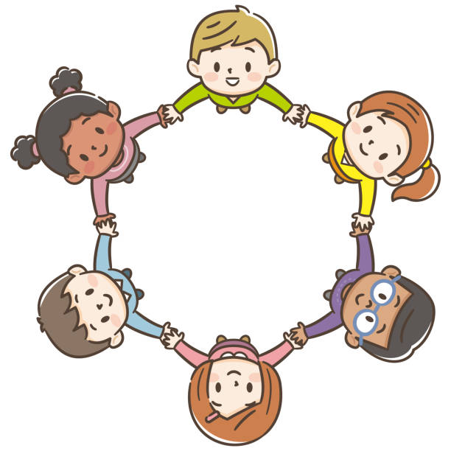
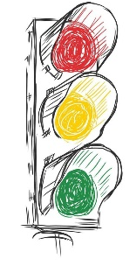

12.02.2025
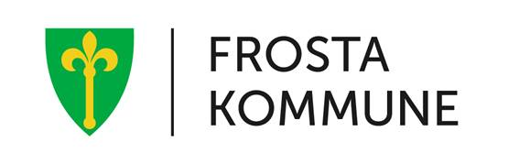

TRAFIKKSIKKER OPPVEKST
Barn har rett på en trygg og god oppvekst, der trafikksikkerhet inngår. Trafikksikkerhet er de voksnes ansvar, og vi er rollemodeller for den oppvoksende generasjon. Hvis holdninger og vaner etableres tidlig, vil det være lettere å tenke trafikksikkerhet videre i livet. Barn er trafikanter hver dag, enten som passasjer, fotgjenger og etter hvert syklister.
De kommunale barnehagene vil drive med trafikkopplæring som en del av det pedagogiske innholdet, og er i den forbindelse avhengig av et nært og godt samarbeid med foreldrene.
Trafikkopplæring i barnehagen er viktig, for å gi det enkelte barn bedre ferdigheter, kunnskaper og holdninger som passasjer, fotgjenger og syklist i trafikken. Og senere i livet som sjåfør i trafikkbildet.
Trafikkopplæringen vil foregå ute ved barnehagen og på turer. I tillegg vil barnehagene benytte seg av aktivitetsopplegg i barnas trafikklubb.
Trafikk er integrert som en del av rammeplanen gjennom fagområdet nærmiljø og samfunn. I rammeplanen står det: «Gjennom arbeid med nærmiljø og samfunn skal barnehagen bidra til at barna utforsker ulike landskap, blir kjent med institusjoner og steder i nærmiljøet og lærer å orientere seg og ferdes trygt».

De kommunale barnehagene stiller krav til busselskap og drosjer, om belter og trafikksikker atferd ved kjøp av transporttjenester.
Trafikkplanen for de kommunale barnehagene tas opp på alle høstens foreldremøter.
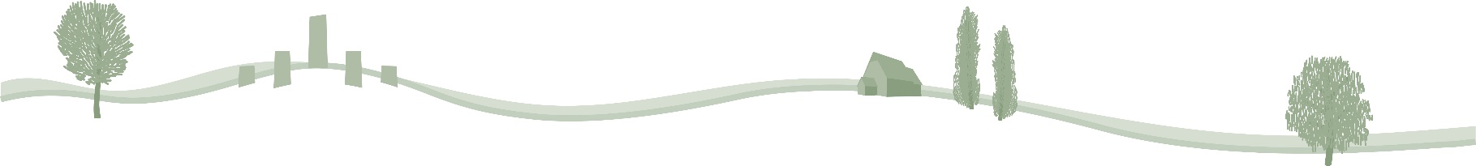
BARNAS TRAFIKKLUBB
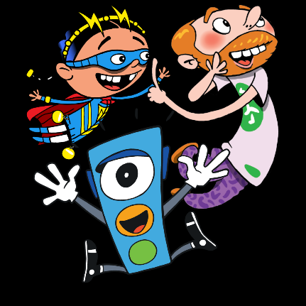
Barnas trafikklubb er barna, barnehagens, småskolens og foreldrenes eget verktøy for å utforske, øve, leke og lære om trafikk, slik at barna blir trygge trafikanter.
«Lyset» er skikkelig god på trafikksikkerhet, og dukker opp mange steder i klubben. «Lyset» hjelper barna med å huske hva som er trygt og farlig i trafikken.
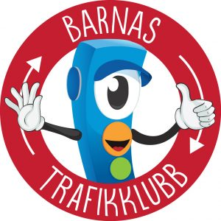
EKSEMPLER PÅ AKTIVITETER
https://www.barnastrafikklubb.no/trym-og-madikken/
https://www.barnastrafikklubb.no/molly-og-partner/
https://www.barnastrafikklubb.no/kanal/oisteins-trafikkblyant/

TRAFIKKOPPLÆRING INNENFOR DE 7 FAGOMRÅDENE
Mål:
- Styrke og utvikle barnas gode holdninger til og i trafikken.
- Være en god rollemodell.
Kommunikasjon, språk og tekst:
- Bli kjent med begreper, farger og uttrykk som brukes i trafikken.
- Bli kjent med enkle trafikkskilt.
- Hvordan kommunisere i trafikken.
Kropp, bevegelse, mat og helse:
- Øve opp syn, hørsel og motoriske ferdigheter.
- Bli oppmerksom på, og håndtere hverdagens farer i trafikken.
- Utvikle gode vaner som å bruke refleks, sykkelhjelm, belte i bil.
Kunst, kultur og kreativitet:
- Ulike aktivitetsopplegg i Barnas trafikklubb.
- Sanger og musikk.
- Tegne, klippe – lime oppgaver.
Natur, miljø og teknologi:
- Bli kjent med at årstidene våre påvirker trafikkbildet.
- Fremme forståelse for symboler og tall.
Antall, rom og form:
- Symboler, geometriske former, tall, telling, størrelser, mengde, avstand.
Etikk, religion og filosofi:
- Utvikle følelser og empati gjennom samspill, samhandlinger og konfliktløsninger.
Nærmiljø og samfunn:
- Utforske nærmiljøet.
- Bruk av sikkerhetsutstyr.
- Regler og normer.
- Forurensning.

GRUNNLEGGENDE TRAFIKKREGLER OG SIKKERHETSUTSTYR
- Jeg går alltid rolig over veien.

- Jeg ser alltid til begge sider.

- Jeg går alltid på venstre side.

- Jeg stopper alltid ved fotgjengerfeltet/overgangen før vi går over veien.

- Jeg stenger alltid porten inn til barnehagen.

- Jeg kjører forsiktig og hensynsfullt til parkeringsplassen i barnehagen.

- Jeg rygger alltid bilen inn til parkering.

- Jeg stopper alltid motoren på bilen når jeg parkerer.

- Jeg bruker alltid bilbelte (selv på korte turer).

- Jeg sikrer alltid barnet mitt forskriftsmessig riktig i bilen.

- Jeg bruker alltid sykkelhjelm.

- Jeg bruker alltid refleks.
KAN DU SVARE JA PÅ ALT DETTE, ER DU ET GODT
FORBILDE FOR BARNA DINE!

